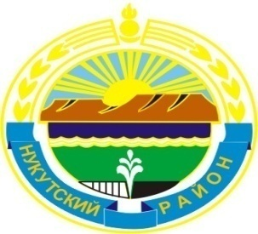

Муниципальное образование «Нукутский район»

ДУМА МУНИЦИПАЛЬНОГО ОБРАЗОВАНИЯ
«НУКУТСКИЙ РАЙОН»

Шестой созыв

РЕШЕНИЕ
03 октября 2014 года № 4 п.Новонукутский

Об утверждении протокола № 2
счетной комиссии об избрании
председателя Думы муниципального
образования «Нукутский район»
шестого созыва

В соответствии со ст. 31 Регламента Думы муниципального образования «Нукутский район, Дума

РЕШИЛА:

1. Утвердить протокол счетной комиссии от 03 октября 2014 года № 2 об избрании председателя Думы муниципального образования «Нукутский район» шестого созыва (прилагается).
2. Опубликовать настоящее решение в печатном издании «Официальный курьер» и разместить на официальном сайте муниципального образования «Нукутский район».

Мэр муниципального образования
«Нукутский район» С.Г.Гомбоев

